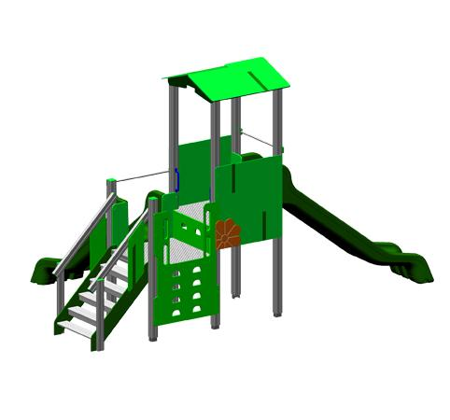
Descrizione:
Castello composto da due torri di altezze diverse con annessi scivoli collegate tra loro e dotate di doppia scala, una classica in alluminio ed una ad arrampicata in polietilene. Torretta h 130 coperta da tetto a due falde. Struttura realizzata interamente in alluminio anodizzato e rivestimenti multicolore in polietilene ad alta densità molecolare. Il castello è completamente rifinito con viti dotate di tappo di chiusura. Altezza scivoli: 95 e 130 cm
Categoria: Castelli in metallo
Codice: EP22014

